Mobiles Reinigungssystem sagt Verschmutzungen den Kampf an

Volle Erträge, zusätzlicher Schutz: PV-Anlagen vertrauen auf den SYR CleanCaddy

Korschenbroich – Luftverschmutzungen, Vogelkot oder Ablagerungen wie Staub reduzieren die Leistungsfähigkeit von Photovoltaik- (PV) und Solaranlagen. Speziell landwirtschaftliche Betriebe haben daher einen erhöhten Reinigungsbedarf. Denn Regen und Schnee säubern nur bedingt wie bei Verschmutzungen an Fensterscheiben oder Autos zu beobachten ist. Werden die Anlagen jedoch nicht gereinigt, schmälert dies einerseits den Wirkungsgrad und anderseits die Lebensdauer. Der CleanCaddy, ein mobiles Reinigungssystem des Korschenbroicher Unternehmens SYR, hat alles an Bord, um Verunreinigungen den Kampf anzusagen: Ausgestattet mit einer 30 Liter vollentsalztes Wasser fassenden Aufbereitungsflasche bietet das System die Basis für eine ordnungsgemäße Säuberung. Und mit seinen kompakten Abmessungen von 55 x 65 x 130 Zentimetern passt der CleanCaddy zudem in jeden Kofferraum.

Unabhängig vom Grad der Verschmutzung sollten PV-Anlagen regelmäßig gereinigt werden. Vorteile sind neben der Ertragssteigerung auch der Werterhalt einer Anlage sowie die damit verbundene Schadensprävention. Gleichzeitig sorgt eine professionelle Reinigung für einen zusätzlichen Schutz, erschwert doch die Behandlung mit entminerialisiertem Wasser die Ansammlungen von neuen Ablagerungen. Denn weiches Wasser umspült die Schmutzpartikel, löst sie ab und nimmt sie auf. Der CleanCaddy sorgt mit seinem vollentsalzten Wasser dafür, dass keine Kalkränder entstehen, welche wiederrum den Wirkungsgrad senken und die Lebensdauer der Anlage verkürzen würden. Zusätzlich wird so die Gefahr von Korrosionen gebannt, welche ebenfalls die Energieeffizienz der Anlage reduzieren.
Sein integrierter Vorfilter mit normgerechter Füllkombination BA sorgt für den sicheren Anschluss ans Trinkwassersystem. Über das eingebaute Verschneideventil kann die gewünschte Wasserqualität eingestellt und das Volumen per digitaler Kapazitätskontrolle überwacht werden.

Mit Wasser und Bürste
Durch den Einsatz von entmineralisiertem Wasser und dem Verzicht von chemischen Mitteln werden unnötige Mehrkosten vermieden und gleichzeitig die Umwelt entlastet. Denn die Reinigungsabwässer können bedenkenlos ins Erdreich geleitet werden. Ein weiterer Vorteil liegt in der Verringerung der statischen Aufladung der Flächen – so wird eine Wiederverschmutzung deutlich verzögert. Speziell für landwirtschaftliche Betriebe oder Biogaswerke sind regelmäßige Reinigungen wichtig. Denn Futtermittelstaub, Stallausdünstungen oder auch Ammoniakdämpfe bilden dichte Ablagerungen auf den Kollektor-Flächen. Spezielle Bürsten und Aufsätze in Kombination mit verschiedenen Stangensystemen sind beim Fachgroßhandel separat zu beziehen. Es besteht die Möglichkeit, die Reinigung als ein Privatmann durchzuführen, alternativ kann eine Firma beauftragt werden.

Weitere Informationen erhalten Sie bei:

SYR Hans Sasserath GmbH & Co. KG
Mühlenstraße 62
D-41352 Korschenbroich
Fon: +49 (0) 2161 6105-0
Fax: +49 (0) 2161 6105-20
Internet: www.syr.de
E-Mail: info@syr.de
Bildmaterial

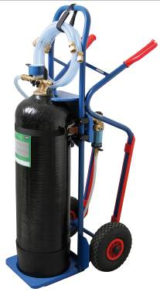
Der neue SYR CleanCaddy sorgt mit seiner mit entsalztem Wasser gefüllten 30 Liter Aufbereitungskartusche für saubere Flächen.

Foto: SYR Hans Sasserath GmbH & Co. KG

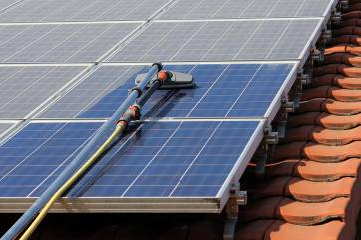

Der CleanCaddy erleichtert die Reinigung von Photovoltaik- und Solar-Anlagen und schützt vor Ertragsverlusten durch Verschmutzung.

Foto: SYR Hans Sasserath GmbH & Co. KG

